Gering= niet zo veel
Tamelijk= best wel veel, behoorlijk
Talloos= heel erg veel

Voorbeeldzinnen:

Het aantal mensen is gering.
Er zijn tamelijk veel mensen.
Talloze mensen bezochten de winkel.
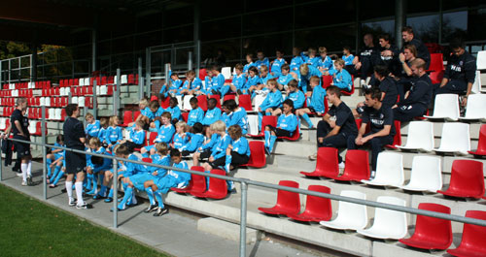
Gering
Tamelijk/ behoorlijk

Talloze

